1. Pergunta
Categoria: CSAA – Design de Arquiteturas Seguras
Uma empresa precisa limitar a visibilidade e a capacidade de descoberta de cargas de trabalho em contas da AWS com diferentes requisitos administrativos. Usando o AWS Organizations, um arquiteto de soluções e as partes interessadas em contas agruparam as contas em unidades organizacionais (UOs).
É necessária uma solução que monitore alterações na hierarquia da UO e permita que as partes interessadas assinem alertas relacionados.
Qual opção atende a esses requisitos com MENOR sobrecarga administrativa?
a AWS Control Tower para provisionar as contas da AWS. Habilite notificações de desvio de conta.

O AWS Organizations é um serviço de gerenciamento de contas que permite consolidar várias contas da AWS em uma organização que você cria e gerencia centralmente. O AWS Organizations inclui recursos de gerenciamento de contas e faturamento consolidado que permitem atender melhor às necessidades orçamentárias, de segurança e de conformidade da sua empresa.
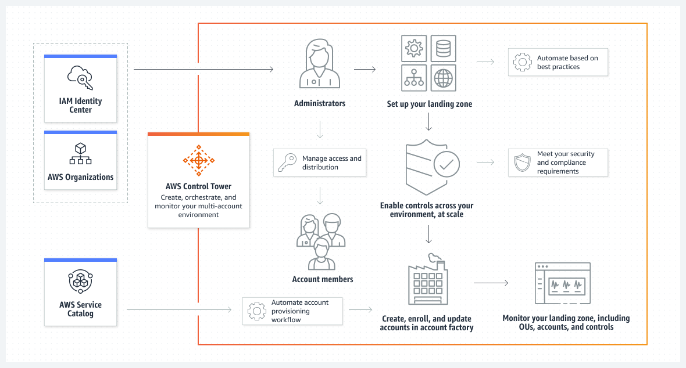
O AWS Control Tower é um serviço de alto nível que oferece uma maneira simples de configurar e governar um ambiente de múltiplas contas da AWS, seguindo as melhores práticas prescritivas. O AWS Control Tower orquestra os recursos de vários outros serviços da AWS, incluindo AWS Organizations, AWS Service Catalog e AWS IAM Identity Center, para criar uma landing zone em menos de uma hora.
Nesse cenário, os mecanismos de recursos que permitem o gerenciamento do desvio de contas já estão incorporados à Torre de Controle. Isso dispensa configurações adicionais de engenharia e evita a fragmentação da administração para outro serviço. Isso oferece suporte direto ao monitoramento de alterações na hierarquia da UO, como a adição ou remoção de contas, permitindo que as partes interessadas assinem facilmente alertas sobre esses eventos.
Portanto, a resposta correta é: usar a AWS Control Tower para provisionar as contas da AWS. Habilite notificações de desvio de conta.
A opção que diz: Usar a AWS Control Tower para provisionar as contas da AWS. Configurar regras agregadas do AWS Config está incorreta. Embora as regras do AWS Config possam abranger várias contas, elas foram projetadas principalmente para avaliar configurações de recursos entre contas, não para alterações na hierarquia de uma UO.
A opção que diz: Usar o AWS Service Catalog para criar contas em organizações. Configurar uma trilha organizacional do AWS CloudTrail para consolidar alterações entre contas está incorreta, pois as trilhas organizacionais registram todos os eventos da conta de gerenciamento e de todas as contas da organização. Simplesmente entender esse log para uma preocupação muito específica, como alterações na hierarquia de UOs, exigiria ferramentas adicionais.
A opção que diz: Usar conjuntos de pilhas do AWS CloudFormation para criar recursos em todas as organizações. Iniciar a operação de detecção de desvios em uma pilha para identificar alterações está incorreta. Embora isso possa detectar alterações em recursos, o foco está apenas na infraestrutura como código e nas configurações de recursos, não especificamente no monitoramento de alterações na hierarquia de Uos.
✅ Justificativa:
A pergunta exige uma solução que:
- Monitore mudanças na estrutura das UOs
- Envie alertas para as partes interessadas
- Ofereça baixa sobrecarga administrativa
✔️ O AWS Control Tower:
- É uma solução gerenciada pela AWS para governança multi-conta
- Detecta e alerta sobre desvios de configuração, como mudanças nas UOs
- Oferece notificações automáticas via Amazon SNS para partes interessadas
- Requer mínima configuração manual, reduzindo a sobrecarga administrativa
- Integra-se diretamente com o AWS Organizations e fornece visibilidade centralizada

✅ Resumo Final:
Para monitorar mudanças na hierarquia de contas em UOs e notificar as partes interessadas com o menor esforço operacional possível, a solução mais adequada é usar o AWS Control Tower com notificações de desvio habilitadas. Essa abordagem aproveita recursos nativos da AWS para governança e automação, promovendo controle eficiente com baixa complexidade de gerenciamento.

2. Pergunta
Categoria: CSAA – Design de Arquiteturas Resilientes
Uma empresa de bens de consumo administra seu site, processa pedidos on-line de clientes e oferece suporte a microsserviços em um cluster do Amazon Elastic Kubernetes Service (Amazon EKS).
É necessária uma solução para rotear solicitações aos serviços hospedados com base em caminhos de URL.
Qual opção atenderá a esse requisito com a MENOR quantidade de configuração?
Provisione um Application Load Balancer (ALB) usando o AWS Load Balancer Controller.

O Amazon Elastic Kubernetes Service (Amazon EKS) é um serviço gerenciado que elimina a necessidade de instalar, operar e manter seu próprio plano de controle do Kubernetes na Amazon Web Services (AWS).
Um complemento do Amazon EKS é um software que fornece recursos operacionais de suporte a aplicativos Kubernetes, mas não é específico para o aplicativo. Isso inclui softwares como agentes de observabilidade ou drivers do Kubernetes que permitem que o cluster interaja com recursos subjacentes da AWS para rede, computação e armazenamento. Por exemplo, o AWS Load Balancer Controller, iniciado pela comunidade , simplifica o gerenciamento e o provisionamento de recursos de balanceamento de carga na AWS, inicialmente concebido para balanceamento de carga relacionado ao Ingress e posteriormente expandido para incluir balanceamento de carga relacionado ao Serviço, ou seja, L4 e NLB.
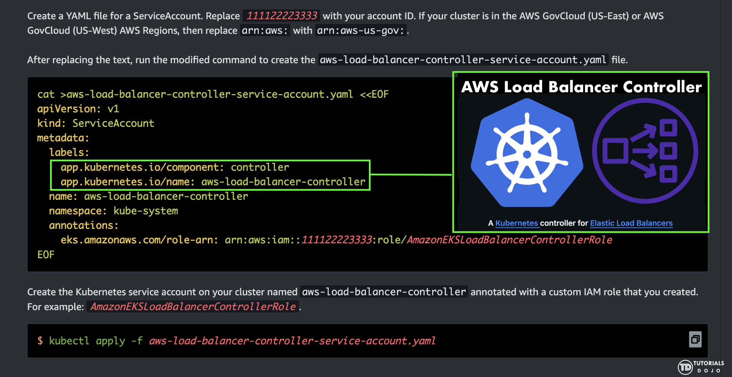
O AWS Elastic Load Balancing distribui automaticamente o tráfego de entrada entre vários destinos, como instâncias do EC2, contêineres e endereços IP, em uma ou mais Zonas de Disponibilidade. Ele monitora a integridade dos destinos registrados e encaminha o tráfego apenas para os destinos íntegros. O Elastic Load Balancing dimensiona seu balanceador de carga conforme o tráfego de entrada muda ao longo do tempo. Ele pode ser dimensionado automaticamente para a grande maioria das cargas de trabalho.
A família de produtos ELB inclui:
– Balanceador de carga de aplicação
– Balanceador de carga de rede
– Balanceador de carga de gateway
Nesse cenário, usar o complemento AWS Load Balancer Controller deve ajudar a provisionar o ALB e outros recursos da AWS.
Portanto, a resposta correta é: Provisionar um Application Load Balancer (ALB) usando o AWS Load Balancer Controller.
A opção que diz: Provisionar um Controlador de Entrada NGINX está incorreta. Ela resultará apenas na mesma funcionalidade de um Ingress provisionado via Controlador do Balanceador de Carga da AWS, mas com uma configuração um pouco mais complexa.
A opção que diz: Usar uma função do AWS Lambda para enviar solicitações ao EKS está incorreta, pois um recurso de entrada ainda seria necessário apenas para a conexão da função do Lambda. Implementar o balanceamento de carga no Lambda exigiria um esforço de engenharia nada trivial.
A opção que diz: Provisionar um balanceador de carga de rede (NLB) usando o controlador do balanceador de carga da AWS ocorre porque os NLBs operam na camada de transporte (camada 4) e roteiam principalmente o tráfego com base no endereço IP e na porta, não em dados da camada de aplicativo, como caminhos de URL.

✅ Justificativa:
A pergunta exige uma solução que:
- Roteie solicitações com base em caminhos de URL
- Seja integrada ao Amazon EKS
- Requeira a menor quantidade de configuração possível
✔️ O AWS Load Balancer Controller com ALB:
- É uma solução nativa da AWS para EKS, facilitando a integração com Kubernetes
- Permite roteamento baseado em URL de forma automática com annotations no Ingress
- Reduz a complexidade ao evitar a necessidade de configurar proxies manuais ou serviços externos
- Gera e gerencia automaticamente recursos do ALB com base nas definições de Ingress do Kubernetes
- É altamente escalável e gerenciado pela AWS, com menor esforço de manutenção

✅ Resumo Final:
Para rotear requisições por caminho de URL em um cluster Amazon EKS com mínima configuração, a melhor opção é usar o AWS Load Balancer Controller com um Application Load Balancer. Essa abordagem oferece integração direta com os manifests Kubernetes, reduzindo esforço operacional e oferecendo uma solução eficiente, escalável e compatível com microsserviços modernos.

3. Pergunta
Categoria: CSAA – Projeto de Arquiteturas Otimizadas em Custo
Uma empresa executa uma aplicação interna na AWS que utiliza instâncias do Amazon EC2 para computação e o Amazon RDS para PostgreSQL para seu armazenamento de dados. Considerando que a aplicação só funciona durante o horário comercial em dias úteis, é necessária uma solução que otimize custos com o mínimo de sobrecarga operacional.
Qual solução atenderia a esses requisitos?
Implante o modelo do AWS CloudFormation Instance Scheduler on AWS. Configure os agendamentos de início e término da instância do EC2 e da instância do RDS DB.

A solução Instance Scheduler na AWS automatiza a inicialização e a interrupção de instâncias do Amazon Elastic Compute Cloud (Amazon EC2) e do Amazon Relational Database Service (Amazon RDS).
Esta solução ajuda a reduzir custos operacionais, interrompendo recursos que não estão em uso e iniciando-os quando sua capacidade é necessária. Por exemplo, uma empresa pode usar um Agendador de Instâncias na AWS em um ambiente de produção para interromper automaticamente instâncias fora do horário comercial todos os dias. Se você deixar todas as suas instâncias em execução com utilização máxima, esta solução pode resultar em uma economia de custos de até 70% para aquelas instâncias que são necessárias apenas durante o horário comercial normal (utilização semanal reduzida de 168 horas para 50 horas).
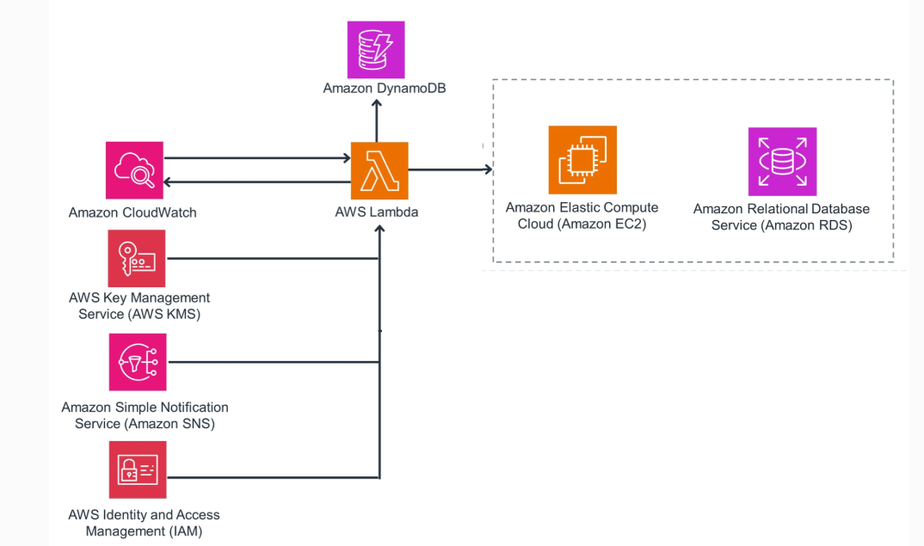
Solução CloudFormation do Agendador de Instâncias da AWS
O aspecto importante neste cenário é o padrão de uso, que não se enquadra no modelo de uso contínuo assumido por assinaturas de Instâncias Reservadas ou planos de economia de computação. É essencial entender que o Agendador de Instâncias não é um serviço ou recurso da AWS em si, mas um modelo do CloudFormation fornecido pela AWS. Ao implantar este modelo, você pode simplesmente definir os horários de início e término desejados para suas instâncias EC2 e RDS de acordo com o horário de operação do seu aplicativo.
Portanto, a resposta correta é: Implante o modelo do AWS CloudFormation Instance Scheduler on AWS. Configure os agendamentos de início e término da instância do EC2 e da instância do RDS DB.
A opção que diz: Adquirir um plano de economia de computação para EC2 e RDS está incorreta, pois os planos de economia de computação são aplicáveis ​​apenas ao uso consistente por hora de instâncias de computação. Isso significa que, para períodos em que as instâncias podem estar no status "Interrompidas", elas ainda são cobradas, embora com desconto. Além disso, não há um plano de economia de computação aplicável a instâncias do tipo banco de dados RDS.
A opção que diz: Criar um alarme do Amazon CloudWatch que acione uma função do AWS Lambda quando a utilização da CPU cair abaixo de um limite de ociosidade. Na função, implementar a lógica para interromper a instância do EC2 e o banco de dados RDS está incorreta. Essa abordagem apenas fornece uma maneira dinâmica de interromper instâncias com base no uso, em vez de um cronograma fixo. Além disso, interromper instâncias do RDS com base na utilização da CPU pode levar a um tempo de inatividade não intencional durante o horário de trabalho se a utilização cair temporariamente.
A opção que diz: Comprar assinaturas de instâncias reservadas para EC2 e RDS está incorreta porque, assim como nos planos de economia de computação, as assinaturas de instâncias reservadas se aplicam apenas ao uso consistente de computação por hora. Portanto, a premissa de disponibilidade constante anularia, se não anularia, o benefício do desconto.

✅ Justificativa:
A pergunta exige uma solução que:
- Otimize custos de forma eficiente
- Funcione apenas em horários pré-definidos (comercial, dias úteis)
- Requeira baixa manutenção e mínima intervenção manual
✔️ O AWS Instance Scheduler on AWS:
- É uma solução oficial da AWS disponível via modelo CloudFormation
- Permite automatizar o start/stop de recursos como EC2 e RDS com base em agendamentos personalizados
- É altamente personalizável, com suporte para múltiplos fusos horários e diferentes padrões de uso
- Reduz significativamente os custos ao desligar recursos fora do expediente
- Tem baixa sobrecarga operacional, sendo fácil de implementar e manter
✅ Resumo Final:
Para cargas de trabalho previsíveis e intermitentes (como uso em horário comercial), desligar recursos fora do expediente é a forma mais eficaz de economizar. O Instance Scheduler on AWS automatiza esse processo de forma segura, confiável e com mínimo esforço operacional, atendendo com precisão os requisitos de otimização de custo e simplicidade de gerenciamento.

4. Pergunta
Categoria: CSAA – Design de Arquiteturas de Alto Desempenho
Uma empresa opera uma aplicação de três camadas com todos os seus componentes hospedados na AWS, exceto a camada de dados. Essa camada de dados consiste em um banco de dados compatível com MySQL, localizado localmente e conectado à AWS por meio de uma VPN Site-to-Site. O consumo de memória do banco de dados varia de 2 a 16 GiB.
Por outro lado, o aplicativo apresenta padrões de tráfego imprevisíveis, incluindo picos e períodos de atividade zero, o que resulta em carga irregular no banco de dados. A empresa deseja substituir o banco de dados local por um serviço gerenciado que possa se adaptar automaticamente a diferentes demandas.
Qual opção atenderá a esses requisitos?
Configure um banco de dados Amazon Aurora Serverless v2 com capacidade mínima de 1 e máxima de 8 unidades de capacidade Aurora (ACUs).

O Amazon Aurora é um serviço de banco de dados relacional que combina a velocidade e a disponibilidade de bancos de dados comerciais de ponta com a simplicidade e a relação custo-benefício de bancos de dados de código aberto. O Aurora é totalmente compatível com MySQL e PostgreSQL, permitindo que aplicativos e ferramentas existentes sejam executados sem necessidade de modificações.
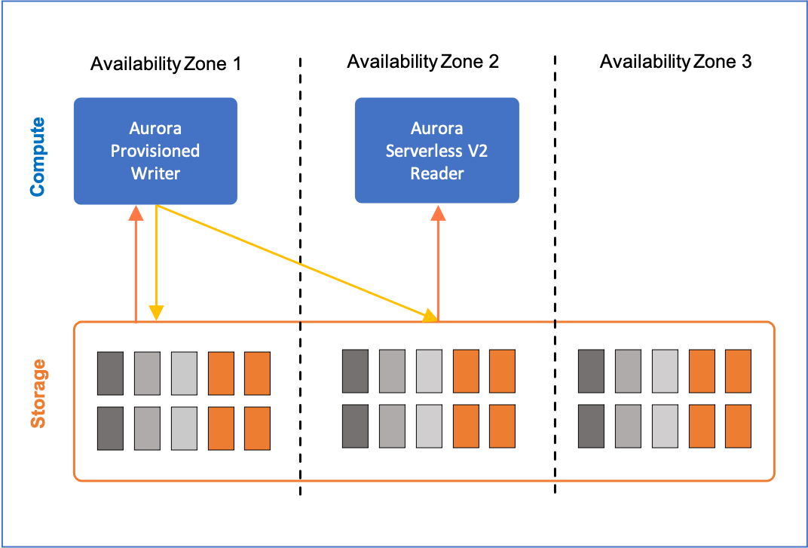
Com o Aurora Serverless V2 , você pode combinar instâncias de leitor/gravador com capacidade provisionada com gravador/leitor sem servidor que correspondam às suas cargas de trabalho. Tomando como exemplo uma carga de trabalho com leitura intensa, mas consistente, e gravações erráticas, o cluster pode ser configurado para incluir instância(s) de leitor/gravador provisionado(s) e um gravador sem servidor.
Nesse cenário, devido ao padrão de tráfego imprevisível e ao fato de que apenas o intervalo de consumo de memória é conhecido, é melhor simplesmente alocar o número correspondente de ACUs e deixar o Aurora Serverless cuidar do escalonamento para cima/baixo. A unidade de medida do Aurora Serverless v2 é a unidade de capacidade do Aurora (ACU). Cada ACU inclui cerca de 2 gibibytes (GiB) de memória, juntamente com a CPU e a rede necessárias. Ao definir um intervalo com um mínimo de 1 ACU e um máximo de 8 ACUs, você pode garantir que o banco de dados seja escalonado de forma eficiente para atender à demanda, do uso mínimo ao pico.
Portanto, a resposta correta é: Configurar um banco de dados Amazon Aurora Serverless v2 com capacidade mínima de 1 e máxima de 8 unidades de capacidade Aurora (ACUs).
A opção que diz: Configurar uma tabela do Amazon DynamoDB com escalonamento automático habilitado. Configurar a tabela com um mínimo de 2 e um máximo de 16 unidades de capacidade está incorreta. Embora o DynamoDB atenda ao requisito de uma solução sem servidor que possa ser escalonada junto com seu aplicativo, ele não é um banco de dados compatível com MySQL. É um serviço de banco de dados NoSQL, o que exigiria alterações significativas no aplicativo se ele já estivesse projetado para um banco de dados compatível com MySQL.
A opção que diz: Configurar um banco de dados Amazon Aurora com uma classe de instância de banco de dados otimizada para memória está incorreta. Embora o Amazon Aurora seja um banco de dados compatível com MySQL que pode aumentar os custos de armazenamento com o uso, uma instância de banco de dados provisionada é fixa e não aumentará/diminuirá com o uso. Isso simplesmente levará ao mesmo problema de superprovisionamento durante períodos de baixa atividade ou subprovisionamento durante picos.
A opção que diz: Configurar um Amazon RDS para o banco de dados MySQL com 4 gigabytes de memória está incorreta. Com o RDS para MySQL, a capacidade de computação e memória é fixa. Embora atenda ao requisito de um serviço gerenciado, não possui a capacidade de escalar automaticamente em resposta ao uso do aplicativo, o que o torna menos adequado para lidar com padrões de tráfego imprevisíveis de forma econômica.

✅ Justificativa:
A pergunta exige uma solução que:
- Substitua o banco local por um serviço gerenciado
- Seja compatível com MySQL
- Suporte carga variável e tráfego imprevisível
- Escalone automaticamente de acordo com a demanda
- Reduza a complexidade operacional
✔️ O Amazon Aurora Serverless v2:
- É compatível com MySQL, permitindo migração com poucas alterações
- Oferece escalabilidade automática em incrementos granulares de ACUs
- Suporta picos e períodos de inatividade, cobrando apenas pelo uso real
- Elimina a necessidade de dimensionamento manual
- É totalmente gerenciado pela AWS, garantindo alta disponibilidade e backups automáticos
✅ Resumo Final:
O Amazon Aurora Serverless v2 é a melhor escolha para cargas de trabalho com tráfego variável e requisitos imprevisíveis de desempenho. Com escalabilidade automática e compatibilidade com MySQL, ele substitui de forma eficiente o banco de dados local, reduzindo custos operacionais, melhorando a disponibilidade e ajustando recursos conforme necessário, sem intervenção manual.

5. Pergunta
Categoria: CSAA – Projeto de Arquiteturas Otimizadas em Custo
Uma empresa busca reestruturar seu subsistema para um design orientado a eventos usando o AWS Lambda. No entanto, a empresa tem algumas hesitações, visto que suas cargas de trabalho são todas serviços Java baseados em contêineres. A empresa deseja minimizar inicializações a frio e latências discrepantes ao atender solicitações da maneira mais econômica possível.
Qual atenderia aos requisitos?
Habilitar o Lambda SnapStart.

O AWS Lambda é um serviço de computação que permite executar código sem provisionar ou gerenciar servidores.
O Lambda executa seu código em uma infraestrutura de computação de alta disponibilidade e realiza toda a administração dos recursos de computação, incluindo manutenção do servidor e do sistema operacional, provisionamento de capacidade e dimensionamento e registro automáticos. Com o Lambda, tudo o que você precisa fazer é fornecer seu código em um dos tempos de execução de linguagem suportados pelo Lambda.
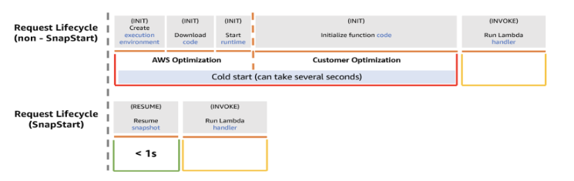

Com o Lambda SnapStart para Java, o Lambda inicializa funções conforme novas versões são publicadas. O Lambda então tira um snapshot da microVM Firecracker do estado da memória e do disco do ambiente de execução inicializado, criptografa o snapshot e o armazena em cache para acesso de baixa latência.
Nesse cenário, aproveitar o ambiente inicializado em cache no Lambda SnapStart é, de certa forma, trapacear nas inicializações a frio.
Portanto, a resposta correta é: Habilitar Lambda SnapStart .
A opção que diz: Habilitar simultaneidade provisionada do Lambda está incorreta. Considerando apenas os tempos de inicialização a frio, esta pode ser uma opção viável. No entanto, executar com simultaneidade provisionada incorre em custos indiretos que podem não ser justificados durante períodos em que a função sofre invocações mínimas ou nulas.
A opção que diz: Configurar streaming de resposta para funções Lambda está incorreta. O streaming de respostas deve melhorar as latências gerais do tempo até o primeiro byte. No entanto, em casos em que o tempo de inicialização anula todas as outras latências, como no caso de tempos de execução Java, esta solução é insuficiente.
A opção que diz: Configurar camadas Lambda para dependências está incorreta. Usar camadas Lambda pode resultar em alguma redução no tempo de inicialização, mas é mais comumente utilizado para otimização de build/espaço ou reutilização de dependências.

✅ Justificativa:

A pergunta requer uma solução que:
- Minimize inicializações a frio, especialmente para funções Java, que têm maior latência nesse cenário
- Reduza latências discrepantes para melhorar a experiência do usuário
- Seja econômica, evitando custos extras com provisionamento ou recursos dedicados
✔️ O Lambda SnapStart:
- Pré-inicializa as funções Lambda baseadas em Java
- Cria um snapshot do ambiente pronto para execução, eliminando o overhead da inicialização a frio
- Reduz significativamente a latência inicial sem necessidade de manter funções provisionadas (reduzindo custos)
- É uma funcionalidade integrada e simples de ativar, sem necessidade de arquiteturas adicionais

✅ Resumo Final:
Para workloads Java baseados em Lambda, o SnapStart é a melhor solução para reduzir inicializações a frio e latências variáveis de forma econômica. Ele proporciona desempenho consistente e resposta rápida, alinhando-se perfeitamente com o objetivo da empresa de ter um design orientado a eventos eficiente e com custo otimizado.

6. Pergunta
Categoria: CSAA – Projeto de Arquiteturas Otimizadas em Custo
Uma empresa utiliza instâncias do Amazon EC2, Amazon RDS e Amazon S3 para executar seu aplicativo. Durante uma revisão recente de seus custos de infraestrutura, a empresa notou padrões de gastos incomuns.
A empresa quer monitorar os custos de uso e enviar alertas aos departamentos apropriados quando houver gastos incomuns em sua carga de trabalho.
Qual opção atenderá a esses requisitos?
No console do AWS Billing and Cost Management, crie um monitor de custos usando o AWS Cost Anomaly Detection.

A Detecção de Anomalias de Custo da AWS é um recurso de Gerenciamento de Custos da AWS. Este recurso utiliza modelos de aprendizado de máquina para detectar e alertar sobre padrões de gastos anômalos nos seus serviços da AWS implantados.
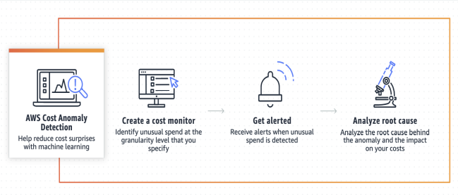

uso do AWS Cost Anomaly Detection inclui os seguintes benefícios:
– receber alertas individualmente em relatórios agregados, seja em uma mensagem de e-mail ou em um tópico do Amazon SNS.
– avaliar padrões de gastos usando métodos de aprendizado de máquina para minimizar alertas de falsos positivos. Por exemplo, você pode avaliar a sazonalidade semanal ou mensal e o crescimento natural.
– investigar a causa raiz da anomalia, como a conta, o serviço, a região ou o tipo de uso da AWS que está impulsionando o aumento de custos.
– configurar como avaliar seus custos. Escolha se deseja analisar todos os seus serviços da AWS de forma independente ou analisar contas de membros específicas, tags de alocação de custos ou categorias de custos.
Portanto, a resposta correta é: No console do AWS Billing and Cost Management, crie um monitor de custos usando o AWS Cost Anomaly Detection.
A opção que diz: Criar um modelo de orçamento de gasto zero no AWS Budgets está incorreta porque o modelo de orçamento de gasto zero apenas emite um alerta quando seus gastos excedem os limites do Nível Gratuito da AWS. No entanto, ele fornece apenas alertas básicos e não oferece monitoramento avançado nem detecção de anomalias.
A opção que diz: Usar o AWS Cost Explorer e habilitar dados plurianuais com granularidade mensal está incorreta. Essa solução ajudaria na análise de gastos ao longo do tempo, mas, principalmente, não alertará ativamente sobre anomalias ou padrões de gastos incomuns.
A opção que diz: Habilitar o Amazon CloudWatch para monitorar custos e detectar gastos incomuns está incorreta. Embora o Amazon CloudWatch possa ser configurado para emitir alertas com base na EstimateCharges métrica, ele não tem capacidade de determinar se as violações de um limite definido são devidas a gastos incomuns ou a aumentos normais/esperados.

✅ Justificativa:
A pergunta exige uma solução que:
- Monitore os custos de forma contínua
- Identifique padrões incomuns ou anômalos de gastos
- Envie alertas automáticos para os departamentos responsáveis
- Seja integrada e fácil de configurar
✔️ O AWS Cost Anomaly Detection:
- É um serviço gerenciado que utiliza machine learning para detectar anomalias de custo
- Permite configurar alertas personalizados e grupos responsáveis para notificações
- Oferece monitoramento automatizado e em tempo real dos gastos
- Facilita o controle financeiro e a resposta rápida a desvios inesperados
✅ Resumo Final:
Para monitorar gastos incomuns e alertar departamentos automaticamente, a melhor solução é usar o AWS Cost Anomaly Detection. Essa ferramenta nativa da AWS permite detectar rapidamente anomalias de custo e enviar notificações, ajudando a empresa a controlar despesas e agir preventivamente com mínima intervenção manual.

7. Pergunta

Categoria: CSAA – Design de Arquiteturas de Alto Desempenho
Uma empresa está refatorando a arquitetura de um aplicativo para aproveitar uma função do AWS Lambda e o Amazon API Gateway. O aplicativo recebe blobs JSON de 5 KB, os processa e armazena o resultado em um banco de dados do Amazon Aurora. O aplicativo só precisa confirmar quando aceita uma solicitação, não quando a processa.
Inicialmente, o aplicativo não atendia aos critérios de aceitação devido a inúmeros erros de limitação durante o processamento de dados. Para resolver esse problema, a empresa teve que aumentar o número padrão de execuções simultâneas do Lambda diversas vezes.
Como um arquiteto de soluções pode melhorar a escalabilidade da infraestrutura para reduzir erros de limitação?
Reescreva o código da função Lambda em duas funções: uma para receber as informações e outra para persistir as informações no banco de dados. Use o Amazon Simple Queue Service (Amazon SQS) para sinalizar o trabalho disponível para a segunda função Lambda.

O Amazon Simple Queue Service (Amazon SQS) oferece uma fila hospedada segura, durável e disponível que permite integrar e desacoplar sistemas e componentes de software distribuídos. O Amazon SQS oferece estruturas comuns, como filas de mensagens mortas e tags de alocação de custos.
O Amazon SQS fornece uma API genérica de serviços web que você pode acessar usando qualquer linguagem de programação suportada pelo AWS SDK. Um único assinante normalmente processa mensagens na fila. Isso não significa necessariamente que um único consumidor consuma toda a fila em série. Por exemplo, pode haver execuções simultâneas de uma função do AWS Lambda, cada uma consumindo um item de fila diferente. O importante é que os itens da fila geralmente sejam consumidos apenas uma vez. Em alguns casos de uso, vários assinantes precisam atuar no mesmo item; o Amazon SQS e o Amazon SNS são frequentemente usados ​​juntos para criar um aplicativo de mensagens fanout nesses cenários.
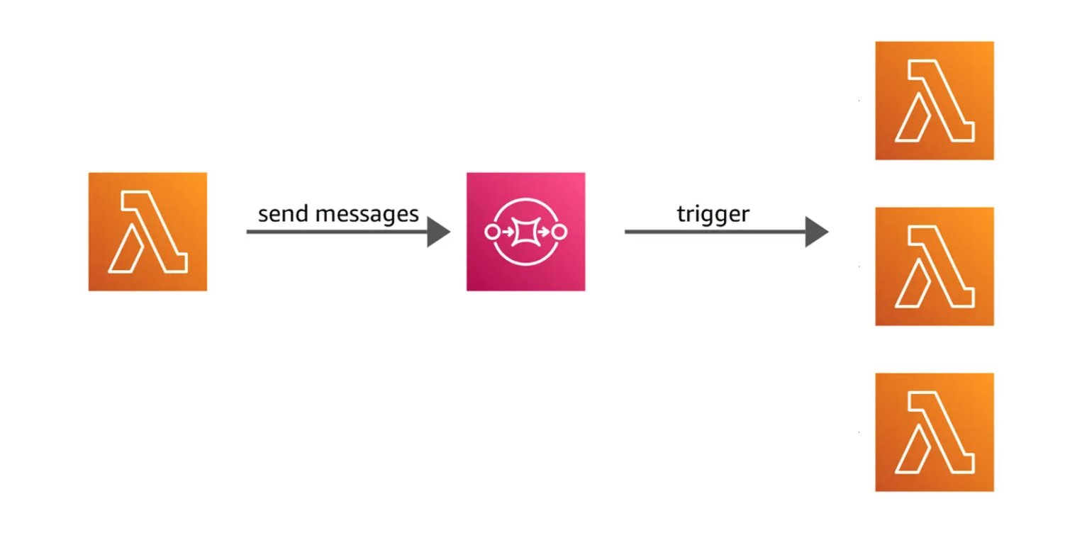
O Amazon SNS é um serviço de publicação e assinatura que fornece entrega de mensagens de publicadores (também conhecidos como produtores) para vários endpoints de assinantes (também conhecidos como consumidores). Os publicadores se comunicam de forma assíncrona com os assinantes enviando mensagens para um tópico, que é um ponto de acesso lógico e canal de comunicação. Os assinantes podem assinar um tópico do Amazon SNS e receber mensagens publicadas usando um tipo de endpoint compatível, como Amazon Data Firehose, Amazon SQS, Lambda, HTTP, e-mail, notificações push móveis e mensagens de texto móveis (SMS). O Amazon SNS atua como um roteador de mensagens e entrega mensagens aos assinantes em tempo real. Se um assinante não estiver disponível no momento da publicação da mensagem, ela não será armazenada para recuperação posterior.
Neste cenário, podemos dividir a lógica da aplicação em duas funções Lambda: uma para receber solicitações e outra para processá-las, com o Amazon SQS servindo como uma ponte entre elas. Essa configuração permite que o SQS atue como um buffer, armazenando os dados recebidos quando a função de processamento estiver ocupada. Ele gerencia picos de tráfego de forma eficaz, garantindo que nenhum dado seja perdido durante períodos de alta demanda. Você pode criar um mapeamento de origem de eventos para a fila do SQS para invocar a função Lambda de processamento. Se a função falhar devido à limitação, o Lambda implementará uma estratégia de back-off para tentar executar a função novamente, reduzindo a ocorrência de erros de limitação.
Portanto, a resposta correta é: reescreva o código da função Lambda em duas funções: uma para receber as informações e outra para persistir as informações no banco de dados. Use o Amazon Simple Queue Service (Amazon SQS) para sinalizar o trabalho disponível para a segunda função Lambda.
A opção que diz: Reescreva o código da função Lambda em um aplicativo Go executado em uma instância do Amazon EC2. Usar drivers Go nativos para conexão com o banco de dados está incorreta. Essa abordagem apenas mudaria o aplicativo de uma arquitetura sem servidor para uma baseada em servidor, o que introduz um conjunto diferente de desafios de escalabilidade e gerenciamento. Embora Go seja conhecido por seu desempenho eficiente e suporte à simultaneidade, a mera portabilidade da lógica do aplicativo para Go envolve esforços de desenvolvimento significativos com retorno mínimo.
A opção que diz: Migrar o armazenamento de dados do Aurora para o Amazon DynamoDB. Configurar um cluster do DynamoDB Accelerator (DAX) entre o aplicativo e o banco de dados DynamoDB. Configurar o aplicativo para rotear solicitações do DynamoDB para o cluster DAX usando o SDK do cliente DAX está incorreta. Embora o DynamoDB e o DAX sejam soluções sem servidor, eles não são adequados para o cenário de uma carga de trabalho com uso intenso de gravação. O DAX é um cache na memória desenvolvido especificamente para o Dynamo, a fim de atender a cargas de trabalho mais balanceadas ou com uso intenso de leitura.
A opção que diz: Reescreva o código da função Lambda em duas funções – uma para receber as informações e outra para persistir as informações no banco de dados. Usar o Amazon Simple Notification Service (Amazon SNS) para sinalizar trabalho disponível para a segunda função Lambda está incorreta, pois o SNS geralmente é usado para comunicação baseada em fanout/push um-para-muitos. Enquanto isso, as informações a serem recebidas pela segunda função precisam ser processadas apenas uma vez e recebidas somente quando o receptor puder processá-las.

✅ Justificativa:
A pergunta exige uma solução que:
- Melhore a escalabilidade do processamento
- Reduza erros de limitação do Lambda
- Confirme a solicitação rapidamente, mesmo sem processar os dados imediatamente
✔️ A separação em duas funções Lambda usando SQS:
- Permite desacoplar o recebimento da solicitação do processamento de dados
- SQS funciona como buffer, gerenciando a fila de trabalho e controlando a taxa de processamento
- Reduz a pressão sobre a função Lambda que grava no banco, minimizando erros de limitação
- Garante resposta rápida ao cliente, confirmando a aceitação da solicitação imediatamente
- Proporciona melhor controle da escalabilidade e resiliência da aplicação
✅ Resumo Final:
Para melhorar a escalabilidade e evitar erros de limitação do AWS Lambda, a melhor prática é desacoplar o processamento usando uma fila gerenciada pelo Amazon SQS. Essa abordagem permite respostas rápidas ao cliente e um processamento controlado dos dados, garantindo eficiência, confiabilidade e menor custo operacional.

8. Pergunta

Categoria: CSAA – Design de Arquiteturas Seguras
Uma empresa precisa que todos os dados armazenados na nuvem sejam criptografados em repouso. Para integrar isso facilmente com outros serviços da AWS, é necessário ter controle total sobre a criptografia das chaves criadas e também a capacidade de remover imediatamente o material da chave do AWS KMS. A solução também deve ser capaz de auditar o uso da chave independentemente do AWS CloudTrail.
Qual das seguintes opções atenderá a esse requisito?
Use o AWS Key Management Service para criar uma chave KMS em um armazenamento de chaves personalizado e armazenar o material de chave não extraível no AWS CloudHSM.

O recurso de armazenamento de chaves personalizado do AWS Key Management Service (KMS) combina os controles fornecidos pelo AWS CloudHSM com a integração e a facilidade de uso do AWS KMS. Você pode configurar seu próprio cluster do CloudHSM e autorizar o AWS KMS a usá-lo como um armazenamento de chaves dedicado para suas chaves, em vez do armazenamento de chaves padrão do AWS KMS. Ao criar chaves no AWS KMS, você pode optar por gerar o material de chaves no seu cluster do CloudHSM. As chaves do KMS geradas no seu armazenamento de chaves personalizado nunca saem dos HSMs no cluster do CloudHSM em texto simples, e todas as operações do AWS KMS que usam essas chaves do KMS são executadas apenas nos seus HSMs.
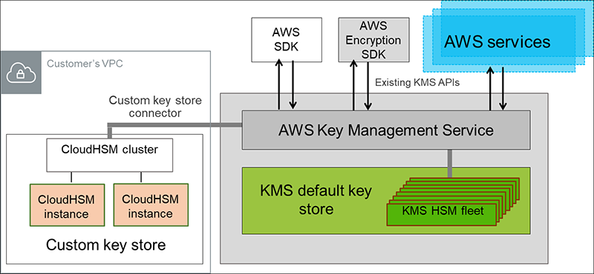
O AWS KMS pode ajudar você a integrar-se a outros serviços da AWS para criptografar os dados armazenados nesses serviços e controlar o acesso às chaves que os descriptografam. Para remover imediatamente o material da chave do AWS KMS, você pode usar um repositório de chaves personalizado. Observe que cada repositório de chaves personalizado está associado a um cluster do AWS CloudHSM na sua conta da AWS. Portanto, quando você cria uma chave do AWS KMS em um repositório de chaves personalizado, o AWS KMS gera e armazena o material da chave não extraível para a chave do KMS em um cluster do AWS CloudHSM que você possui e gerencia. Isso também é adequado se você quiser poder auditar o uso de todas as suas chaves independentemente do AWS KMS ou do AWS CloudTrail.
Como você controla seu cluster do AWS CloudHSM, tem a opção de gerenciar o ciclo de vida das suas chaves KMS independentemente do AWS KMS. Aqui estão os critérios pelos quais você pode achar um repositório de chaves personalizado útil:
  - Você tem chaves de criptografia que devem ser protegidas dentro de um módulo de segurança de hardware (HSM) dedicado sob seu controle direto, aderindo a requisitos rigorosos de locação única.
  - Você precisa ter a capacidade de revogar e remover de forma rápida e independente o material da chave do AWS KMS, exercendo controle total sobre o ciclo de vida da chave.
  - Suas obrigações de conformidade exigem auditoria e monitoramento independentes de todas as principais atividades de uso, além do registro fornecido pelo AWS KMS e pelo AWS CloudTrail.
Portanto, a resposta correta neste cenário é: Use o AWS Key Management Service para criar uma chave KMS em um armazenamento de chaves personalizado e armazenar o material de chave não extraível no AWS CloudHSM .
A opção que diz: Usar o AWS Key Management Service para criar uma chave KMS em um repositório de chaves personalizado e armazenar o material de chave não extraível no Amazon S3 está incorreta. O Amazon S3 é principalmente para fins de armazenamento geral e não oferece o nível de segurança e controle necessários para o gerenciamento de chaves criptográficas. Em vez disso, você precisa usar o AWS CloudHSM.
As opções que dizem: Usar o AWS Key Management Service para criar chaves de propriedade da AWS e armazenar o material de chave não extraível no AWS CloudHSM e Usar o AWS Key Management Service para criar chaves gerenciadas pela AWS e armazenar o material de chave não extraível no AWS CloudHSM estão incorretas porque o cenário exige principalmente que você tenha controle total sobre a criptografia da chave criada. Chaves de propriedade da AWS e chaves gerenciadas pela AWS são gerenciadas pela AWS. Além disso, essas opções não permitem que você audite o uso de chaves independentemente do AWS CloudTrail.

Referências:
https://docs.aws.amazon.com/kms/latest/developerguide/custom-key-store-overview.html
https://docs.aws.amazon.com/kms/latest/developerguide/keystore-cloudhsm.html
https://aws.amazon.com/blogs/security/are-kms-custom-key-stores-right-for-you/

Confira esta folha de dicas do AWS KMS:
https://tutorialsdojo.com/aws-key-management-service-aws-kms/

✅ Justificativa
A pergunta exige uma solução que:
- Garanta criptografia de dados em repouso integrada com serviços AWS
- Permita controle total sobre o material da chave (criação, remoção imediata)
- Permita auditoria independente do AWS CloudTrail
- Ofereça segurança avançada para as chaves de criptografia
✔️ A utilização do KMS com um armazenamento de chaves personalizado (Custom Key Store):
- Permite usar um CloudHSM para armazenar material de chave gerenciado pelo cliente
- Garante que o material da chave é não extraível e pode ser removido imediatamente
- Proporciona controle total sobre as chaves
- Permite auditoria detalhada e separada do CloudTrail
- Mantém integração nativa com outros serviços AWS para criptografia transparente

✅ Resumo Final:
Para atender ao requisito de controle rigoroso e auditoria independente das chaves de criptografia, a melhor abordagem é utilizar o AWS KMS com armazenamento personalizado em AWS CloudHSM. Essa solução oferece segurança reforçada, controle completo sobre o material da chave e integração com serviços AWS, garantindo criptografia em repouso eficaz e auditável conforme exigido pela empresa.

9. Pergunta
Categoria: CSAA – Design de Arquiteturas Resilientes
Uma empresa de e-commerce utiliza um Amazon API Gateway regional para hospedar suas APIs REST públicas. O endpoint do API Gateway é acessado por meio de um nome de domínio personalizado configurado com um registro de alias do Amazon Route 53. Para apoiar a melhoria contínua, a empresa pretende lançar uma nova versão de suas APIs com recursos aprimorados e otimizações de desempenho.
Como a empresa pode reduzir a interrupção do cliente e garantir a perda MÍNIMA de dados durante o processo de atualização da maneira MAIS econômica?
Implemente uma estratégia de implantação de versão canário para o API Gateway. Implante a versão mais recente das APIs em um estágio canário e direcione parte do tráfego de usuários para esse estágio. Verifique as novas APIs. Aumente gradualmente a porcentagem de tráfego, monitore quaisquer problemas e, se for bem-sucedido, promova o estágio canário para produção.
O Amazon API Gateway é um serviço totalmente gerenciado que facilita a criação, publicação, manutenção, monitoramento e proteção de APIs para desenvolvedores em qualquer escala. Ele funciona como uma porta de entrada para suas APIs, permitindo que você projete e implemente APIs escaláveis, altamente disponíveis e seguras. Com o Amazon API Gateway, você pode criar APIs RESTful que podem ser utilizadas por qualquer cliente HTTP, como navegadores da web e dispositivos móveis.
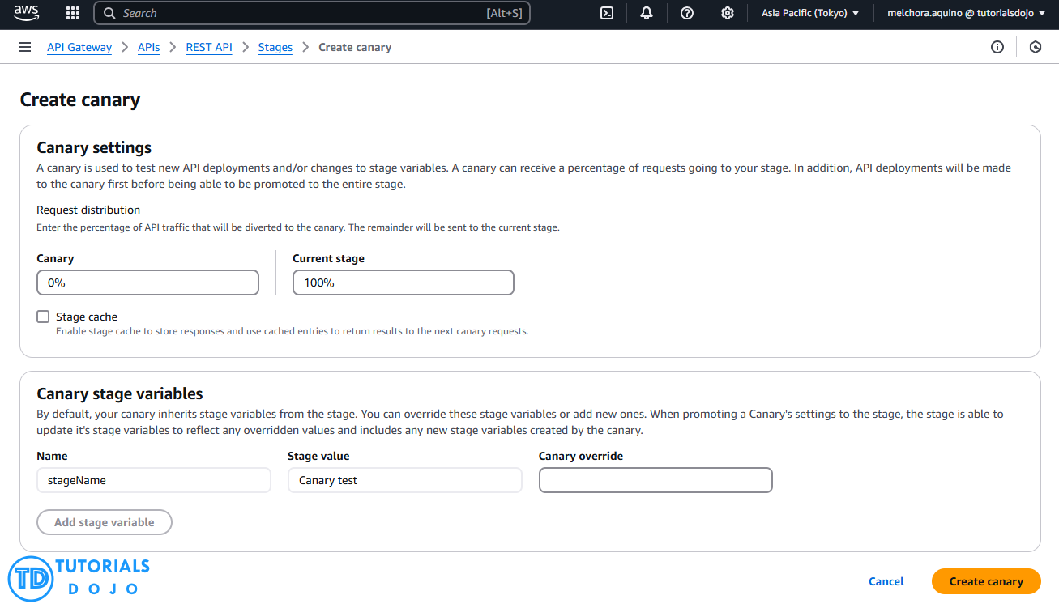
Implementar uma estratégia de implantação de lançamento canário para o API Gateway é uma ótima maneira de garantir que suas APIs permaneçam estáveis ​​e confiáveis. Essa estratégia envolve o lançamento de uma nova versão da sua API para um pequeno subconjunto de usuários, permitindo que você teste a versão mais recente em um ambiente controlado.
Se a nova versão apresentar bom desempenho, você poderá implementar a atualização gradualmente para os demais usuários. Essa abordagem permite detectar quaisquer problemas antes que afetem toda a sua base de usuários, minimizando o impacto sobre os clientes. Ao usar o Amazon API Gateway, você pode implementar rapidamente uma estratégia de implantação de versão canário, garantindo que suas APIs estejam sempre atualizadas e com o melhor desempenho.
Portanto, a resposta correta é: implementar uma estratégia de implantação de versão canário para o API Gateway. Implantar a versão mais recente das APIs em um estágio canário e direcionar parte do tráfego de usuários para esse estágio. Verificar as novas APIs. Aumentar gradualmente a porcentagem de tráfego, monitorar quaisquer problemas e, se bem-sucedido, promover o estágio canário para produção.
A opção que diz: Criar um novo API Gateway com a versão atualizada das APIs no formato de arquivo OpenAPI JSON ou YAML, mas manter o mesmo nome de domínio personalizado para o novo API Gateway está incorreta. Atualizar para um novo API Gateway usando uma versão atualizada das APIs no formato de arquivo OpenAPI JSON ou YAML, mantendo o mesmo nome de domínio personalizado, normalmente pode resultar em tempo de inatividade e confusão durante a migração. Isso ocorre devido a atrasos na propagação do DNS, que podem afetar negativamente os usuários e até mesmo levar à perda de dados.
A opção que diz: Modificar o API Gateway existente com a versão atualizada das APIs, mas manter o mesmo nome de domínio personalizado para o novo API Gateway usando a operação de importação para atualização no modo de substituição ou mesclagem está incorreta. Usar a operação de importação para atualização no modo de substituição ou mesclagem pode não fornecer isolamento e testes de controle suficientes para a nova versão das APIs. Se algo der errado durante o processo de atualização, isso poderá levar à perda de dados no API Gateway existente, potencialmente afetando todos os clientes simultaneamente.
A opção que diz: Implementar uma estratégia de implantação azul-verde para o API Gateway, implantando a versão mais recente das APIs no ambiente verde. Rotear parte do tráfego de usuários para ele, validar as novas APIs e, uma vez completamente validadas, promover o ambiente verde para produção está incorreta. Em uma implantação azul-verde, os ambientes azul (existente) e verde (atualizado) devem ser provisionados e mantidos. Isso adiciona complexidade e custo ao processo de atualização, o que viola o requisito de custo explicitamente mencionado no cenário. Além disso, direcionar parte do tráfego de usuários para o ambiente verde pode causar problemas para esses usuários, especialmente se houver bugs não descobertos ou problemas de desempenho nas APIs atualizadas.

Referências:
https://docs.aws.amazon.com/apigateway/latest/developerguide/welcome.html
https://docs.aws.amazon.com/apigateway/latest/developerguide/canary-release.html
https://docs.aws.amazon.com/apigateway/latest/developerguide/api-gateway-import-api-update.html

Confira esta folha de dicas do Amazon API Gateway:
https://tutorialsdojo.com/amazon-api-gateway/
✅ Justificativa:
A pergunta exige uma solução que:
- A solução deve:
- Minimizar interrupções para os clientes
- Garantir perda mínima de dados durante a atualização
- Ser econômica e prática para implementação
✔️ A implantação canário no API Gateway oferece:
- Controle granular do tráfego direcionado à nova versão
- Possibilidade de testar a nova versão em ambiente real, mas limitado
- Redução de riscos por permitir rollback rápido em caso de falhas
- Uso de recursos nativos da AWS, sem custos extras significativos

✅ Resumo Final:
Para atualizações seguras e econômicas de APIs públicas, a implantação canário é a melhor prática. Ela permite lançar versões novas de forma gradual, garantindo alta disponibilidade e qualidade, enquanto reduz interrupções e perdas. Assim, a empresa assegura melhoria contínua com mínimo impacto aos usuários e custo eficiente.

10. Pergunta
Categoria: CSAA – Design de Arquiteturas Resilientes
Uma plataforma de negociação Forex, que processa e armazena dados financeiros globais a cada minuto, está hospedada em um data center local e utiliza um banco de dados Oracle. Devido a um recente problema de resfriamento em seu data center, a empresa precisa migrar urgentemente sua infraestrutura para a AWS para melhorar o desempenho de seus aplicativos. Como Arquiteto de Soluções, a responsabilidade é garantir que o banco de dados seja migrado corretamente e permaneça disponível em caso de falha do servidor de banco de dados no futuro.
Qual combinação de ações atenderia ao requisito? (Selecione DUAS.)
Migrar o banco de dados Oracle para a AWS usando o AWS Database Migration Service
Crie um banco de dados Oracle no Amazon RDS com implantações Multi-AZ.
As implantações Multi-AZ do Amazon RDS oferecem disponibilidade e durabilidade aprimoradas para Instâncias de Banco de Dados (BD), tornando-as ideais para cargas de trabalho de bancos de dados de produção. Ao provisionar uma Instância de Banco de Dados Multi-AZ, o Amazon RDS cria automaticamente uma Instância de Banco de Dados primária e replica os dados de forma síncrona para uma instância em espera em uma Zona de Disponibilidade (AZ) diferente. Cada AZ é executada em sua própria infraestrutura fisicamente distinta e independente, e foi projetada para ser altamente confiável.
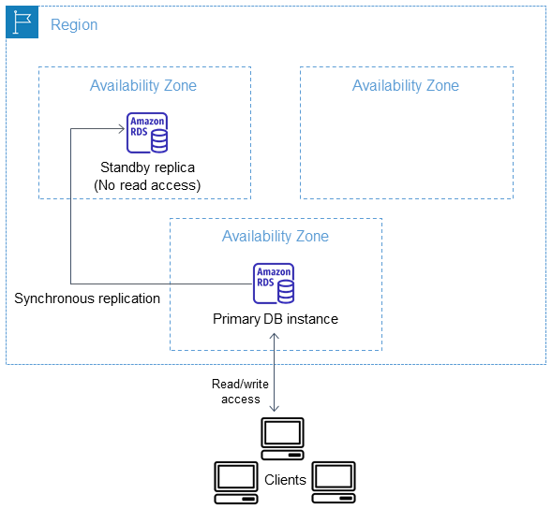
Em caso de falha de infraestrutura, o Amazon RDS executa um failover automático para o standby (ou para uma réplica de leitura no caso do Amazon Aurora) para que você possa retomar as operações do banco de dados assim que o failover for concluído. Como o endpoint da sua instância de banco de dados permanece o mesmo após um failover, seu aplicativo pode retomar a operação do banco de dados sem a necessidade de intervenção administrativa manual.
Nesse cenário, a melhor configuração do RDS a ser usada é um banco de dados Oracle no RDS com implantações Multi-AZ para garantir alta disponibilidade mesmo se a instância principal do banco de dados cair. Você pode usar o AWS DMS para migrar o banco de dados local para a AWS com tempo de inatividade mínimo e zero perda de dados. Ele suporta mais de 20 mecanismos, incluindo Oracle para Aurora MySQL, MySQL para RDS para MySQL, SQL Server para Aurora PostgreSQL, MongoDB para DocumentDB, Oracle para Redshift e S3.
Portanto, as respostas corretas são:
– Crie um banco de dados Oracle no Amazon RDS com implantações Multi-AZ.
– Migre o banco de dados Oracle para a AWS usando o AWS Database Migration Service.
A opção que diz: Iniciar uma instância de banco de dados Oracle no Amazon RDS com o Recovery Manager (RMAN) habilitado está incorreta porque o Oracle RMAN não é suportado no RDS.
A opção que diz: Converter o esquema do banco de dados usando a Ferramenta de Conversão de Esquemas da AWS está incorreta. A Ferramenta de Conversão de Esquemas da AWS normalmente é usada para migrações heterogêneas, nas quais você está migrando de um tipo de banco de dados para outro (por exemplo, Oracle para PostgreSQL). Nesse cenário, a migração é homogênea, ou seja, é uma migração de Oracle para Oracle. Como resultado, não há necessidade de converter o esquema, pois você permanece no mesmo tipo de banco de dados.
A opção que diz: Migrar o banco de dados Oracle para um Amazon Aurora sem cluster com uma única instância está incorreta. Embora um Aurora de instância única possa ser uma solução viável para aplicativos ou ambientes não críticos, como desenvolvimento ou teste, normalmente não é adequado para aplicativos que exigem alta disponibilidade.

Referências:
https://aws.amazon.com/rds/details/multi-az/
https://aws.amazon.com/dms/
https://docs.aws.amazon.com/AmazonRDS/latest/UserGuide/Concepts.MultiAZ.html

Confira esta folha de dicas do Amazon RDS:
https://tutorialsdojo.com/amazon-relational-database-service-amazon-rds/

✅ Justificativa:
A pergunta exige uma solução que:
- Migre o banco de dados Oracle do data center local para a AWS de forma eficiente e correta.
- Garanta alta disponibilidade e tolerância a falhas para o banco de dados na nuvem.
✔️ Para isso:
- O AWS Database Migration Service (DMS) permite migrar bancos de dados com o mínimo de downtime, facilitando a transição para a AWS.
- O Amazon RDS para Oracle com Multi-AZ oferece replicação síncrona entre zonas de disponibilidade, garantindo alta disponibilidade e failover automático em caso de falha do servidor.
✅ Resumo Final:
A melhor estratégia para migrar e garantir a disponibilidade do banco Oracle é usar o AWS DMS para migração segura e eficiente e implementar o banco no Amazon RDS com Multi-AZ para alta disponibilidade e tolerância a falhas. Essa combinação assegura continuidade do negócio e melhora o desempenho da plataforma Forex na AWS.

11. Pergunta
Categoria: CSAA – Design de Arquiteturas Resilientes
Uma empresa possui uma arquitetura de nuvem híbrida que conecta seu data center local e a infraestrutura de nuvem na AWS. Ela requer um backup de armazenamento durável para seus documentos corporativos armazenados localmente e um cache local que forneça acesso de baixa latência aos dados acessados ​​recentemente para reduzir as taxas de saída de dados. Os documentos devem ser armazenados e recuperados da AWS por meio do protocolo Server Message Block (SMB). Esses arquivos devem estar acessíveis imediatamente em minutos por seis meses e arquivados por mais uma década para atender à conformidade de dados.
Qual das seguintes opções é a melhor e mais econômica abordagem para implementar neste cenário?
Inicie um novo gateway de arquivos que se conecte ao seu data center local usando o AWS Storage Gateway. Carregue os documentos no gateway de arquivos e configure uma política de ciclo de vida para mover os dados para o Glacier para arquivamento.

Um gateway de arquivos oferece suporte a uma interface de arquivos no Amazon Simple Storage Service (Amazon S3) e combina um serviço e um dispositivo de software virtual. Usando essa combinação, você pode armazenar e recuperar objetos no Amazon S3 usando protocolos de arquivo padrão do setor, como Network File System (NFS) e Server Message Block (SMB). O dispositivo de software, ou gateway, é implantado em seu ambiente local como uma máquina virtual (VM) executada no VMware ESXi, Microsoft Hyper-V ou no hipervisor Linux Kernel-based Virtual Machine (KVM).
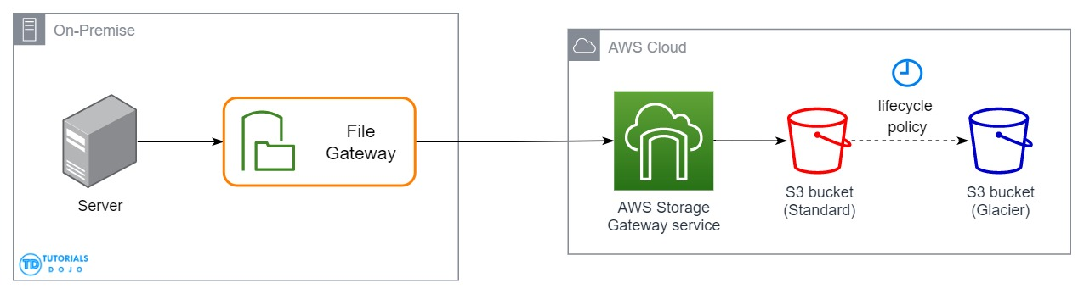
O gateway fornece acesso a objetos no S3 como arquivos ou pontos de montagem de compartilhamento de arquivos. Com um gateway de arquivos, você pode fazer o seguinte:
– Você pode armazenar e recuperar arquivos diretamente usando o protocolo NFS versão 3 ou 4.1.
– Você pode armazenar e recuperar arquivos diretamente usando o protocolo do sistema de arquivos SMB versão 2 e 3.
– Você pode acessar seus dados diretamente no Amazon S3 a partir de qualquer aplicativo ou serviço da Nuvem AWS.
– Você pode gerenciar seus dados do Amazon S3 usando políticas de ciclo de vida, replicação entre regiões e controle de versão. Pense em um gateway de arquivos como uma montagem de sistema de arquivos no S3.
O AWS Storage Gateway oferece suporte às classes de armazenamento Amazon S3 Standard, Amazon S3 Standard - Acesso Infrequente, Amazon S3 One Zone - Acesso Infrequente e Amazon Glacier. Ao criar ou atualizar um compartilhamento de arquivos, você tem a opção de selecionar uma classe de armazenamento para seus objetos. Você pode escolher o Amazon S3 Standard ou qualquer uma das classes de armazenamento de acesso infrequente, como S3 Standard IA ou S3 One Zone IA. Objetos armazenados em qualquer uma dessas classes de armazenamento podem ser transferidos para o Amazon Glacier usando uma Política de Ciclo de Vida.
Embora você possa gravar objetos diretamente de um compartilhamento de arquivos na classe de armazenamento S3-Standard-IA ou S3-One Zone-IA, é recomendável usar uma Política de Ciclo de Vida para fazer a transição dos seus objetos em vez de gravar diretamente do compartilhamento de arquivos, especialmente se você espera atualizar ou excluir o objeto dentro de 30 dias após arquivá-lo.
Portanto, a resposta correta é: Inicie um novo gateway de arquivos que se conecte ao seu data center local usando o AWS Storage Gateway. Carregue os documentos no gateway de arquivos e configure uma política de ciclo de vida para mover os dados para o Glacier para arquivamento.
A opção que diz: Inicie um novo gateway de fita que se conecte ao seu data center local usando o AWS Storage Gateway. Carregue os documentos para o gateway de fita e configure uma política de ciclo de vida para mover os dados para o Glacier para arquivamento está incorreta porque, embora os gateways de fita forneçam dados de backup de arquivo duráveis ​​e econômicos no Amazon Glacier, eles não atendem aos critérios de recuperação imediata em minutos. Eles também não mantêm um cache local que forneça acesso de baixa latência aos dados acessados ​​recentemente e reduza as taxas de saída de dados. Portanto, ainda é melhor configurar um gateway de arquivo.
A opção que diz: Estabeleça uma conexão Direct Connect para integrar sua rede local à sua VPC. Carregue os documentos no Amazon EBS Volumes e use uma política de ciclo de vida para mover automaticamente os snapshots do EBS para um bucket do Amazon S3 e, posteriormente, para o Glacier para arquivamento está incorreta, pois os volumes do EBS não são apenas menos duráveis ​​em comparação com o S3, como também seria mais econômico armazenar os documentos diretamente em um bucket do S3. Uma solução alternativa é usar o AWS Direct Connect com o AWS Storage Gateway para criar uma conexão para necessidades de carga de trabalho de alto rendimento, fornecendo uma conexão de rede dedicada entre seu gateway de arquivos local e a AWS. No entanto, essa solução usa o EBS e, portanto, essa opção ainda está incorreta.
A opção que diz: Usar o AWS DataSync para transferir todos os arquivos da rede local diretamente para um bucket do Amazon S3 e configurar uma política de ciclo de vida para mover os dados para o Glacier para arquivamento está incorreta porque o DataSync é principalmente um serviço de migração de dados que facilita transferências em massa, mas não oferece cache local para acesso de baixa latência a arquivos acessados ​​recentemente. Sem o cache, a empresa pode incorrer em tarifas mais altas de saída de dados, tornando essa opção menos econômica.

Referências:
https://docs.aws.amazon.com/AmazonS3/latest/dev/object-lifecycle-mgmt.html
https://docs.aws.amazon.com/storagegateway/latest/userguide/StorageGatewayConcepts.html

Confira esta folha de dicas do Amazon S3:
https://tutorialsdojo.com/amazon-s3/

Guia de estudo para o exame AWS Certified Solutions Architect Associate da Tutoriais Dojo:
https://tutorialsdojo.com/aws-certified-solutions-architect-associate-saa-c02/

✅ Justificativa:
A pergunta exige uma solução que:
- Suporte arquitetura híbrida (integração local e nuvem)
- Forneça acesso via protocolo SMB
- Tenha um cache local para acesso rápido e redução de custos de saída de dados
- Armazene dados duravelmente na AWS
- Disponibilize arquivos imediatamente por 6 meses e arquive por 10 anos
- Seja econômica e gerenciável
✔️ O AWS Storage Gateway File Gateway:
- Permite que o data center local acesse a AWS via SMB
- Oferece cache local para baixa latência e economia de banda
- Armazena arquivos no Amazon S3 de forma durável
- Suporta políticas de ciclo de vida do S3 para mover dados para Glacier, reduzindo custos de arquivamento a longo prazo
- É uma solução nativa, fácil de implementar e custo-efetiva

✅ Resumo Final:
Para um cenário híbrido que exige acesso rápido e arquivamento duradouro via SMB, o Storage Gateway File Gateway com políticas de ciclo de vida para Glacier é a solução mais econômica e eficiente. Ela oferece acesso local rápido, armazenamento durável na AWS e arquivamento automatizado para compliance, atendendo todos os requisitos de forma simples e de baixo custo operacional.

12. PERGUNTA
Categoria: CSAA – Design de Arquiteturas Resilientes
Um conjunto de aplicações web está hospedado em um grupo de Auto Scaling de instâncias do Amazon EC2 em três Zonas de Disponibilidade e está configurado com as configurações padrão. Há um Balanceador de Carga de Aplicação que encaminha a solicitação para o respectivo grupo de destino no caminho da URL. A política de redução horizontal foi acionada devido ao baixo volume de tráfego de entrada para a aplicação.
Qual instância do EC2 será a primeira a ser encerrada pelo grupo de dimensionamento automático?
A instância do EC2 foi iniciada a partir do modelo de inicialização mais antigo.
A política de encerramento padrão foi projetada para ajudar a garantir que a arquitetura da sua rede abranja as Zonas de Disponibilidade uniformemente. Com a política de encerramento padrão, o comportamento do grupo de Dimensionamento Automático é o seguinte:
1. Se houver instâncias em várias Zonas de Disponibilidade, escolha a Zona de Disponibilidade com mais instâncias e pelo menos uma instância que não esteja protegida contra redução horizontal. Se houver mais de uma Zona de Disponibilidade com esse número de instâncias, escolha a Zona de Disponibilidade com as instâncias que usam o modelo de inicialização mais antigo.
2. Determine quais instâncias desprotegidas na Zona de Disponibilidade selecionada usam o modelo de inicialização mais antigo. Se houver uma instância desse tipo, encerre-a.
3. Se houver várias instâncias a serem encerradas com base nos critérios acima, determine quais instâncias desprotegidas estão mais próximas da próxima hora de cobrança. (Isso ajuda a maximizar o uso das suas instâncias do EC2 e a gerenciar os custos de uso do Amazon EC2.) Se houver apenas uma instância, encerre-a.
4. Se houver mais de uma instância desprotegida mais próxima da próxima hora de cobrança, escolha uma dessas instâncias aleatoriamente.
O diagrama de fluxo a seguir ilustra como a política de encerramento padrão funciona:
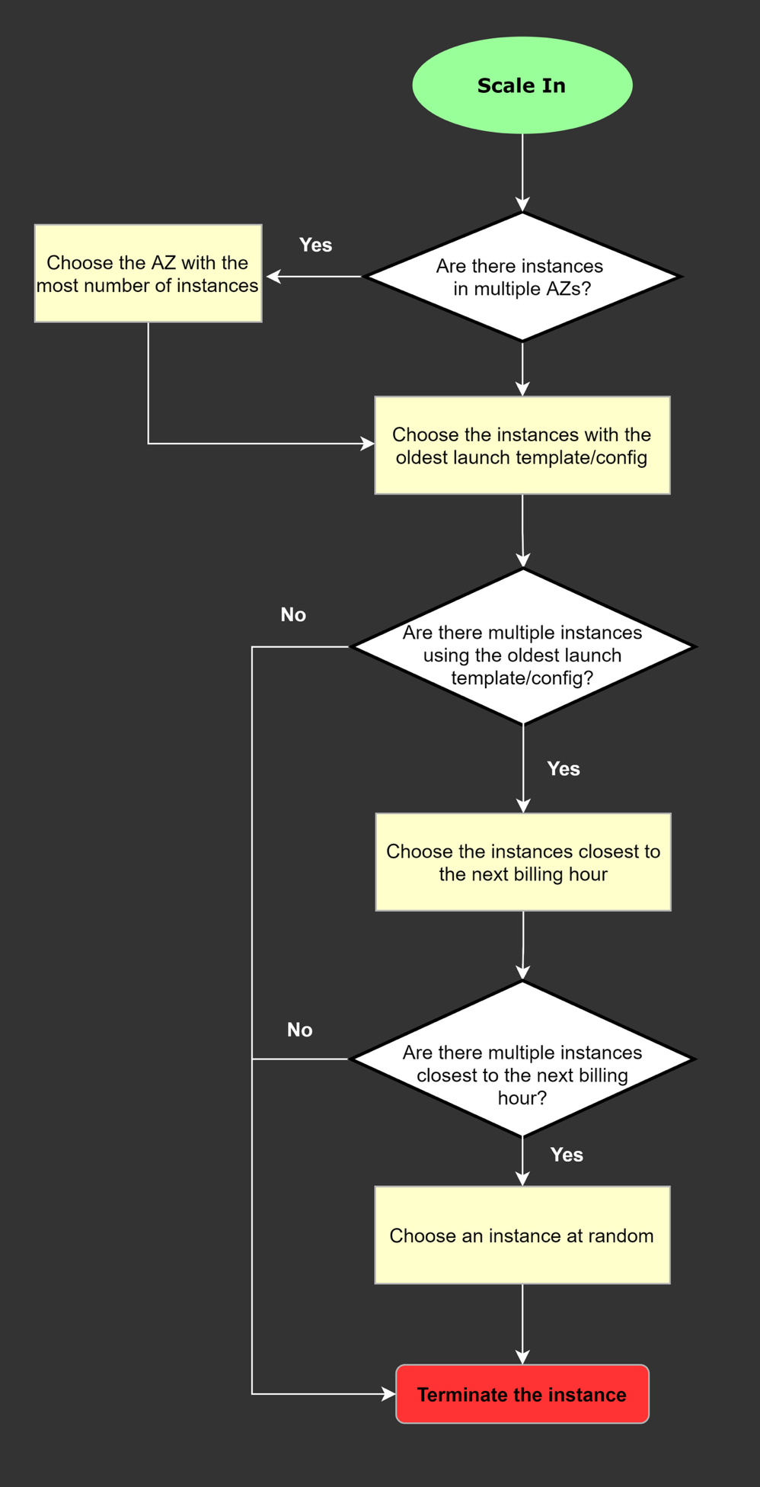
Portanto, a resposta correta é: A instância do EC2 foi iniciada a partir do modelo de inicialização mais antigo.
A opção que diz: A instância do EC2 que tem o menor número de sessões de usuário está incorreta porque o número de sessões de usuário normalmente não é um fator considerado pelos grupos de dimensionamento automático do Amazon EC2 ao decidir quais instâncias encerrar durante um evento de redução.
A opção que diz: A instância do EC2 que está em execução há mais tempo está incorreta porque a duração pela qual uma instância do EC2 está em execução não é um fator considerado principalmente pelos grupos de dimensionamento automático do Amazon EC2 ao decidir quais instâncias encerrar durante um evento de redução.
A opção que diz: A instância será selecionada aleatoriamente pelo grupo de dimensionamento automático está incorreta porque os grupos de dimensionamento automático do Amazon EC2 não selecionam instâncias aleatoriamente para encerramento durante um evento de redução.

Referências:
https://docs.aws.amazon.com/autoscaling/ec2/userguide/as-instance-termination.html#default-termination-policy
https://docs.aws.amazon.com/autoscaling/ec2/userguide/as-instance-termination.html

Confira esta folha de dicas de dimensionamento automático da AWS:
https://tutorialsdojo.com/aws-auto-scaling/
✅ Justificativa:
A pergunta exige identificar qual instância será encerrada primeiro durante a redução horizontal (scale in) com as configurações padrão do Auto Scaling.
✔️ Comportamento padrão do Auto Scaling:
- Quando há várias instâncias em diferentes zonas, o Auto Scaling tenta manter o balanceamento entre Zonas de Disponibilidade.
- Em caso de múltiplas instâncias elegíveis, o Auto Scaling encerra primeiro aquelas com o modelo de inicialização mais antigo, promovendo uniformidade e consistência.
- Esse comportamento visa eliminar discrepâncias de configuração e facilitar atualizações de infraestrutura.
✅ Resumo Final:
Em um ambiente de Auto Scaling com configurações padrão, a instância iniciada com o modelo de inicialização mais antigo é encerrada primeiro durante a redução horizontal. Isso assegura que as instâncias em execução estejam sempre atualizadas e consistentes com a configuração mais recente, além de manter o balanceamento entre zonas de disponibilidade.

